МИНИСТЕРСТВО ОБРАЗОВАНИЯ И НАУКИ   
РОССИЙСКОЙ ФЕДЕРАЦИИ

**ФЕДЕРАЛЬНОЕ ГОСУДАРСТВЕННОЕ АВТОНОМНОЕ ОБРАЗОВАТЕЛЬНОЕ УЧРЕЖДЕНИЕ   
ВЫСШЕГО ОБРАЗОВАНИЯ «САМАРСКИЙ НАЦИОНАЛЬНЫЙ ИССЛЕДОВАТЕЛЬСКИЙ УНИВЕРСИТЕТ ИМЕНИ АКАДЕМИКА С.П. КОРОЛЁВА (НАЦИОНАЛЬНЫЙ ИССЛЕДОВАТЕЛЬСКИЙ УНИВЕРСИТЕТ)» (САМАРСКИЙ УНИВЕРСИТЕТ)**

Институт информатики и кибернетики  
Кафедра программных систем

Дисциплина  
**Спецкурс по языку Ява**

**ОТЧЕТ**по лабораторной работе № 1 **«Основы языка Ява. Пакеты. Области видимости»**

Студент: Кочетков Е.В.  
Группа: 6202-020302D  
  
Преподаватель: Ледкова Т.А  
  
Оценка: _______________  
  
Дата: _________________

Самара 2024

**Задание №2**

**class** FirstClass1 {  
 **public static void** main(String[] s) {  
 System.out.println("Hello world!");  
 }  
}



**Задание №3**

**class** FirstClass1 {  
 **public static void** main(String[] s) {  
 **for** (**int** i = 0; i < s.length; i++)  
 System.out.println(s[i]);  
 }  
}

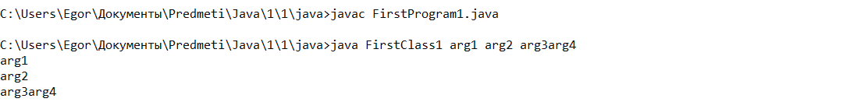

**Задание №4**

**class** FirstClass {  
 **public static void** main(String[] s) {  
 SecondClass o = **new** SecondClass();  
 **int** i, j;  
 **for** (i = 1; i <= 8; i++) {  
 **for** (j = 1; j <= 8; j++) {  
 o.setI(i);  
 o.setJ(j);  
 System.out.print(o.sum(i, j));  
 System.out.print(" ");  
 }  
 System.out.println();  
 }  
 }  
}

**class** SecondClass {  
  
 **private int** i;  
 **private int** j;  
  
 **public** SecondClass() {  
 i = 0;  
 j = 0;  
 }  
  
  
 **public int** getI()  
 {  
 **return** i;  
 }  
  
 **public int** getJ()  
 {  
 **return** j;  
 }  
  
 **public void** setI(**int** _i) {  
 i = _i;  
 }  
  
 **public void** setJ(**int** _j) {  
 j = _j;  
 }  
   
 **public int** sum(**int** i, **int** j) {  
 **return** i + j;  
 }  
  
}

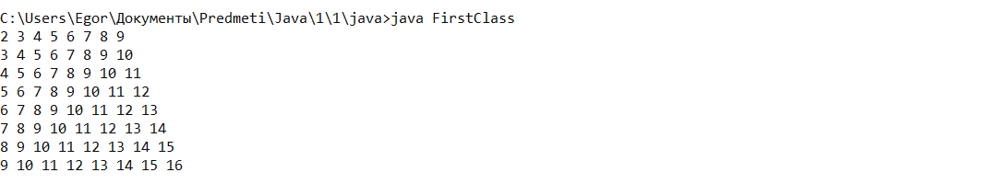

**Задание №5**

**import** pack.SecondClass;  
  
**class** FirstClass {  
 **public static void** main(String[] s) {  
 SecondClass o = **new** SecondClass();  
 **int** i, j;  
 **for** (i = 1; i <= 8; i++) {  
 **for** (j = 1; j <= 8; j++) {  
 o.setI(i);  
 o.setJ(j);  
 System.out.print(o.sum(i, j));  
 System.out.print(" ");  
 }  
 System.out.println();  
 }  
 }  
}

**package** pack;  
  
**public class** SecondClass {  
  
 **private int** i;  
 **private int** j;  
  
 **public** SecondClass() {  
 i = 0;  
 j = 0;  
 }  
  
  
 **public int** getI()  
 {  
 **return** i;  
 }  
  
 **public int** getJ()  
 {  
 **return** j;  
 }  
  
 **public void** setI(**int** _i) {  
 i = _i;  
 }  
  
 **public void** setJ(**int** _j) {  
 j = _j;  
 }  
   
 **public int** sum(**int** i, **int** j) {  
 **return** i + j;  
 }  
  
}



**Задание 6**

